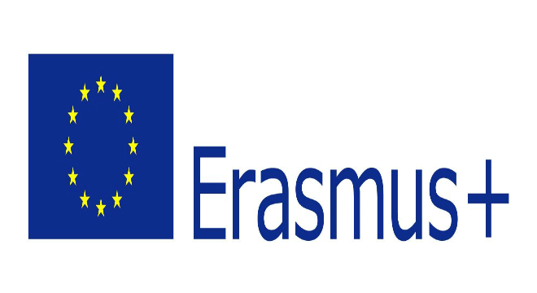
Σας προσκαλούμε στην Hμερίδα
του Ευρωπαϊκού Προγράμματος Erasmus + KA1
“Our common vision”
που υλοποιεί το 2^{ο} Δημοτικό Σχολείο Καβάλας,
στο πλαίσιο διάδοσης των δράσεων του προγράμματος.

Πέμπτη 30 Νοεμβρίου 2017
Ώρα 18:00
Δημοτική Βιβλιοθήκη Καβάλας
«Βασίλης Βασιλικός»

Με εκτίμηση
Οι διοργανωτές
Δ/νση Α/θμιας Εκπ/σης Καβάλας-2^{ο} Δημοτικό Σχολείο Καβάλας

